**67号游戏**

**roomgirl 职场少女V5.0豪华版对话工作室全汉化整合40G**

**购买地址**

**https://shop.autofaka.com//details/0D1D238F**

**登录后下单67号即可获取RoomGirl的提取码和解压密码！**

**购买时填写好您的联系方式！下单首页右上角可以查询您的订单以及游戏后期的免费更新DLC内容！【不定时上传UP的独家捏脸人物】**

**客服QQ3186862737 备用QQ3152755645 QQ1025118278**

本店最新聊天工具Hilamg这款APP在手机应用商店即可下载客服Hilamg账号

Xh1025118278添加好友后可私信

**如需购买其他编号游戏请登录**https://pixeldrain.com/u/kDSJ7sQg

更新日志：

基于官方精心制作V5.0整合40G包

添加最新捏人人物卡一万张12月最新圣诞节套装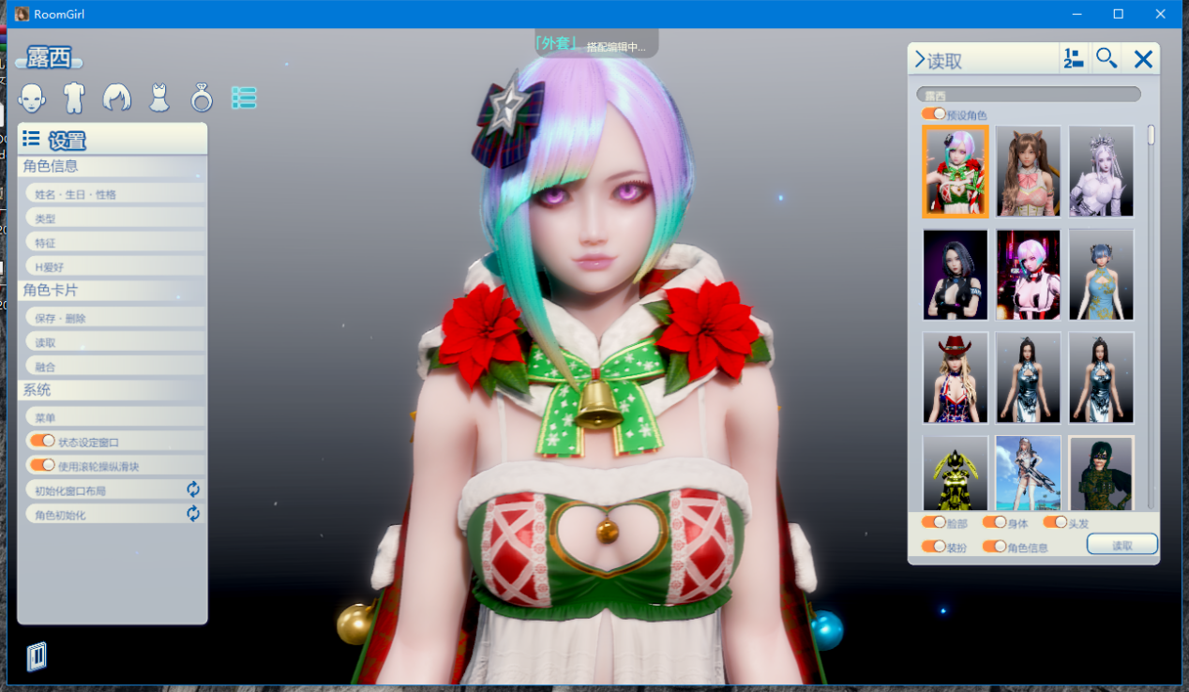

修改汉化UI为彩色格式，更加漂亮整洁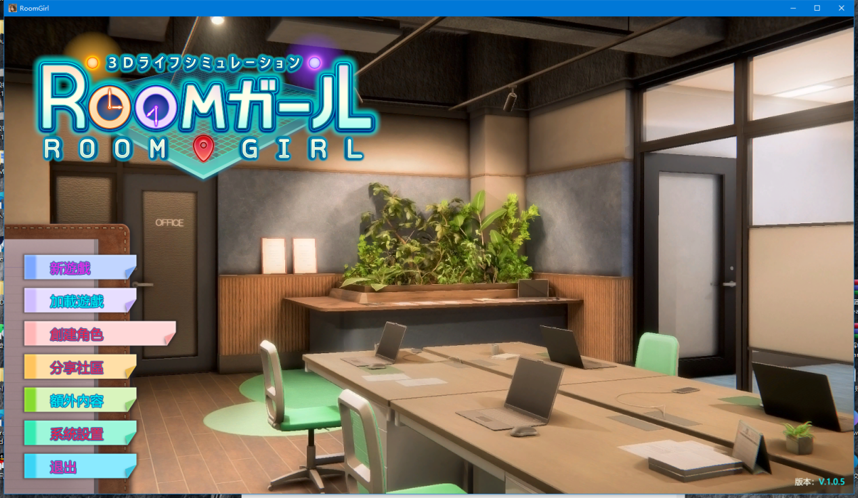

作弊器0.3汉化修改金钱体力点数无限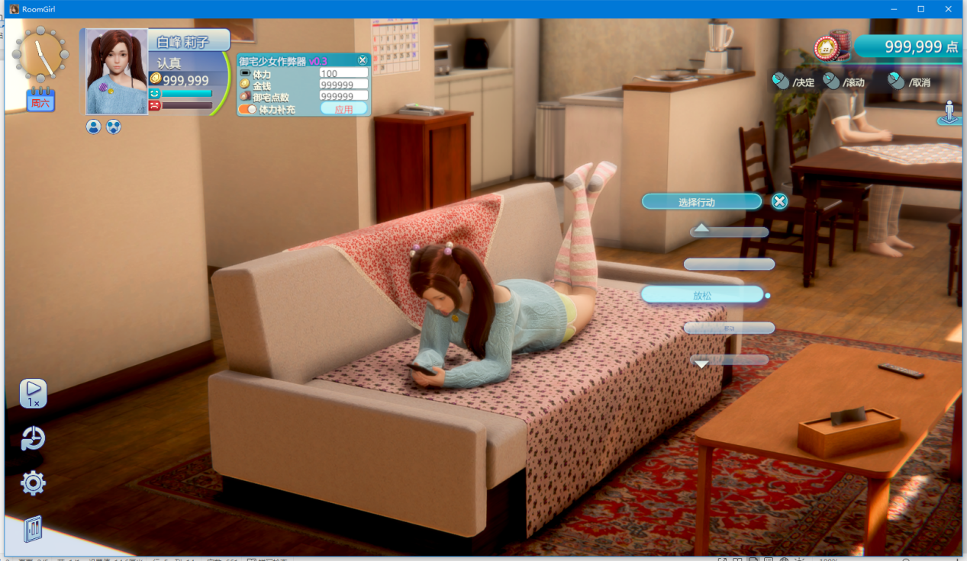

插件说明

在游戏里按F5打开插件框架

添加第一人称插件

解锁游戏中直接与女主H不用培养好感。

自动翻译插件

战斗模式左边多出个锁，点一下就可以锁定ui

允许拖拽窗口边缘自定义窗口大小

允许使用 ALT+ENTER切换游戏是否全屏

图像设置 全屏、分辨率、垂直同步

解锁人物交互场所限制

窗口不活动时静音

彩色UI全汉化文本

RoomGirl 注册表.运行后恢复出厂状态和新游戏一样

新作工作室场景分享，酒店约啪

权利的游戏-龙妈人物存档

【鬼娃原创】躺在床上等你来

工作室扩展动画包[Drkstr] Dance Animations(v3.0

添加8种皮肤（全身纹身）

添加解锁全地图存档

V1.0.5

1.05更新内容黄金甲套装！剧情更新等自行体验把

1.04更新内容

* Applied official update roomgirl*02*plus1014cs9rp_sub
* Applied official update roomgirl*3*roomstudio
* Bundled Illusion demo scenes from official uploader
* Duplicated all plugins for studio
* Updated IllusionLaunchers to v3.3.2
* Updated enimaroah’s SB3U to v22.3.6
* 应用官方更新 roomgirl02plus1014cs9rp_sub
* 应用官方更新 roomgirl3roomstudio(room工作室)
* 捆绑了官方上传者的幻觉演示场景
* 复制了工作室的所有插件
* 更新了IllusionLaunchers(I社启动器)至v3.3.2
* 更新了enimaroah的SB3U至v22.3.6

**整合包内容全部汉化，对话文本采用百度API，免去了谷歌翻墙的麻烦。**

**工作室全部汉化赠送场景预设！**

**添加第三方修改器可以刷金钱和PT点无限刷。**

**商城资源随便买！UI存手动精翻无错字！**

**底包采用最新R1.3添加BE6.0组件**

**是目前最全的整合版本！如果您没有百度网盘VIP可以私信客服免费提供！**

**游戏部分预览图**

